Міністерство освіти і науки України Національний технічний університет України "Київський політехнічний інститут імені Ігоря Сікорського"

Фізико-технічний інститут

**Криптографія**

Лабораторна робота No 1

Виконали: студенти групи ФБ-13

Клименко Д. О. Стягайло Д. А.

Київ 2023

**Мета:** Засвоєння понять ентропії на символ джерела та його надлишковості, вивчення та порівняння різних моделей відкритого тексту для наближеного визначення ентропії, набуття практичних навичок щодо оцінки ентропії на символ джерела.

Letters with spaces count:

|  | 0 |  | 0 |
| --- | --- | --- | --- |
|  | 173034 | **ь** | 19477 |
| **о** | 96341 | **я** | 17896 |
| **е** | 72144 | **ч** | 15201 |
| **а** | 66806 | **б** | 14598 |
| **н** | 54575 | **г** | 14150 |
| **и** | 54412 | **ы** | 13848 |
| **т** | 54321 | **з** | 12918 |
| **с** | 44418 | **ж** | 9580 |
| **в** | 38802 | **й** | 8372 |
| **л** | 38580 | **х** | 7147 |
| **р** | 35006 | **ш** | 6900 |
| **к** | 27691 | **ю** | 4729 |
| **д** | 26876 | **э** | 2969 |
| **м** | 26396 | **щ** | 2512 |
| **у** | 24911 | **ц** | 2311 |
| **п** | 23038 | **ф** | 988 |

Letters without spaces count:

|  | **0** |  | 0 |
| --- | --- | --- | --- |
| **о** | 96341 | **я** | 17896 |
| **е** | 72144 | **ч** | 15201 |
| **а** | 66806 | **б** | 14598 |
| **н** | 54575 | **г** | 14150 |
| **и** | 54412 | **ы** | 13848 |
| **т** | 54321 | **з** | 12918 |
| **с** | 44418 | **ж** | 9580 |
| **в** | 38802 | **й** | 8372 |
| **л** | 38580 | **х** | 7147 |
| **р** | 35006 | **ш** | 6900 |
| **к** | 27691 | **ю** | 4729 |
| **д** | 26876 | **э** | 2969 |
| **м** | 26396 | **щ** | 2512 |
| **у** | 24911 | **ц** | 2311 |
| **п** | 23038 | **ф** | 988 |
| **ь** | 19477 |  | 0 |

Crossed bgram with spaces:

|  | **0** |  |  |
| --- | --- | --- | --- |
| **о** | 24772 | **но** | 9716 |
| **е** | 18726 | **ст** | 9441 |
| **и** | 17827 | **по** | 9161 |
| **а** | 17454 | **ко** | 8662 |
| **в** | 16997 | **к** | 8269 |
| **н** | 16496 | **д** | 8192 |
| **с** | 16485 | **ов** | 7803 |
| **п** | 16204 | **м** | 7679 |
| **то** | 14828 | **го** | 7632 |
| **ь** | 12261 | **ни** | 7577 |
| **и** | 11811 | **ра** | 7347 |
| **я** | 11683 | **ро** | 7157 |
| **о** | 11634 | **ал** | 7153 |
| **т** | 10515 | **л** | 7087 |
| **не** | 10206 | **у** | 7079 |
| **на** | 10100 | **б** | 6970 |

Unrossed bgram with spaces:

|  | **0** |  |  |
| --- | --- | --- | --- |
| **о** | 12418 | **но** | 4958 |
| **е** | 9310 | **ст** | 4729 |
| **и** | 8835 | **по** | 4613 |
| **а** | 8780 | **ко** | 4291 |
| **в** | 8556 | **д** | 4237 |
| **с** | 8314 | **к** | 4029 |
| **н** | 8200 | **ов** | 3888 |
| **п** | 8185 | **го** | 3874 |
| **то** | 7375 | **м** | 3841 |
| **ь** | 6145 | **ни** | 3772 |
| **о** | 5885 | **ра** | 3692 |
| **и** | 5856 | **ро** | 3613 |
| **я** | 5822 | **ал** | 3583 |
| **т** | 5280 | **у** | 3489 |
| **не** | 5182 | **ка** | 3488 |
| **на** | 5038 | **л** | 3483 |

Crossed bgram without spaces:

|  | **0** |  |  |
| --- | --- | --- | --- |
| **то** | 15206 | **ро** | 7206 |
| **ов** | 10558 | **ка** | 6942 |
| **не** | 10288 | **пр** | 6725 |
| **на** | 10150 | **ть** | 6656 |
| **но** | 9990 | **ет** | 6607 |
| **ст** | 9786 | **во** | 6579 |
| **по** | 9163 | **ак** | 6466 |
| **ко** | 8958 | **ер** | 6351 |
| **он** | 8726 | **ло** | 6289 |
| **от** | 8184 | **ас** | 6273 |
| **ен** | 8005 | **ес** | 6220 |
| **ос** | 7867 | **ол** | 6166 |
| **ни** | 7844 | **те** | 6035 |
| **го** | 7754 | **ом** | 6033 |
| **ал** | 7423 | **од** | 6010 |
| **ра** | 7364 | **ел** | 5907 |

Unrossed bgram without spaces:

|  | **0** |  |  |
| --- | --- | --- | --- |
| **то** | 7625 | **ро** | 3611 |
| **ов** | 5329 | **ка** | 3487 |
| **на** | 5106 | **ет** | 3379 |
| **не** | 5082 | **пр** | 3355 |
| **ст** | 4954 | **ть** | 3340 |
| **но** | 4952 | **во** | 3224 |
| **по** | 4634 | **ак** | 3221 |
| **ко** | 4509 | **ер** | 3167 |
| **он** | 4365 | **ло** | 3137 |
| **ен** | 4030 | **ас** | 3125 |
| **от** | 4020 | **од** | 3087 |
| **ни** | 3918 | **ес** | 3053 |
| **ос** | 3870 | **ом** | 3033 |
| **го** | 3813 | **те** | 3020 |
| **ал** | 3707 | **ол** | 3018 |
| **ра** | 3639 | **ли** | 2960 |

|  | Entropy | R |
| --- | --- | --- |
| with space | 4,348109 | 0,130378 |
| without space | 4,4493 | 0,11014 |
| crossed b-gram w spaces | 3,935584 | 0,212883 |
| uncrossed b-gram w spaces | 3,934698 | 0,21306 |
| crossed b-gram w/o spaces | 4,12658 | 0,174684 |
| uncrossed b-gram w/o spaces | 4,125616 | 0,174877 |

Cool Pink Program

| H(10) | 2.5365443<H<3.0030177 | 0.409722<R<0.501412 |
| --- | --- | --- |
| H(20) | 2.2176441<H<2.7127147 | 0.466784<R<0.564096 |
| H(30) | 1.7653850<H<2.4911295 | 0.510339<R<0.652993 |

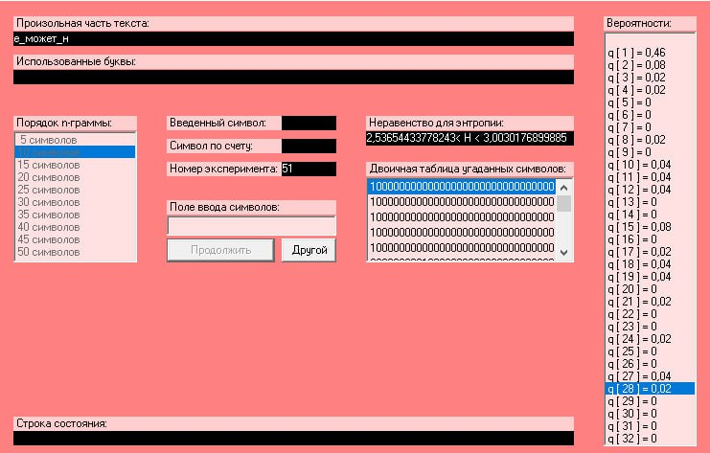

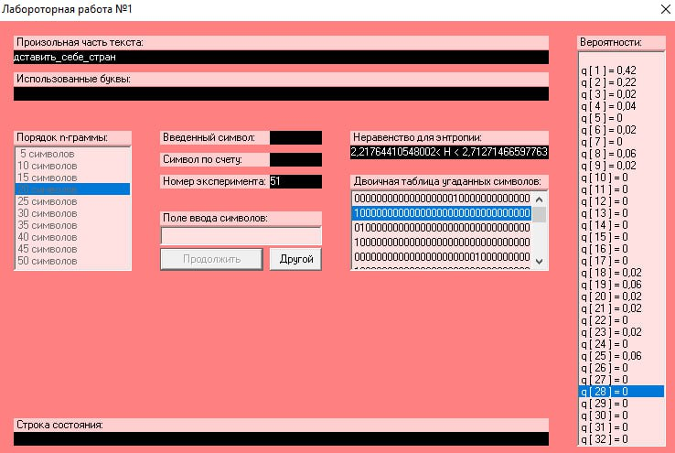

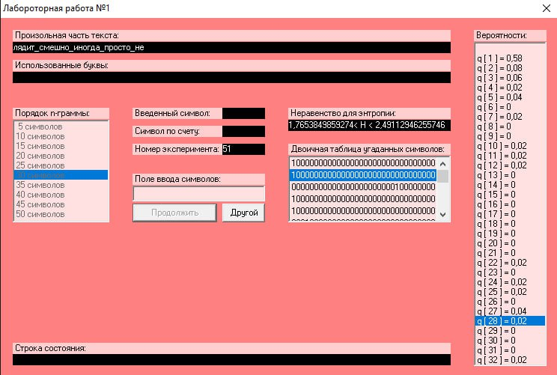

**Висновки:** При виконанні лабораторної роботи ми засвоїли поняття ентропії на символ джерела та надлишковості та навчилися їх вимірювати, набули навичок щодо їх оцінки. Також, враховуючи отримані дані, можна зробити висновок: при визначенні надлишковості, чим більше n, тим більше R прямує до теоретичного значення, 0,74.